第３回県民人権講座 参加申込書

入場無料
2022 (令和４)年
２月６日
開催

ご所属等
ご担当者
電話番号
E‐mail

お名前 | 【希望の受講方法】  希望の受講形態に〇を付けてください。  総合評価における人権研修受講実績確認希望者は、必ず現地会場での受講を選択してください。
 | オンライン ・ 現地会場
ＦＡＸでお申込みの場合 ＦＡＸ番号：０５９－２３３－５５１１
上記を記入の上、FAXしてください。
Ｅメールでお申込みの場合 メールアドレス：jinkenc@pref.mie.lg.jp

件名を「第３回県民人権講座（２月６日）参加申込」とし、お名前、電話番号、受講方法を記入の上、送信してください。
※オンライン受講を希望される場合は、２月２日（水）までに、原則メールにて必要事項を記入のうえ、送付いただきますようお願いいたします。ミーティングＩＤおよび資料を、各講座開催日の３日前
までに、お申込みいただいた際のメールアドレス宛に送付させていただきます。
電話でお申込みの場合 電話番号：０５９－２３３－５５０３
お名前、電話番号、受講方法をお伝えください。

総合評価における人権研修受講実績確認をご希望の方へ
※お申込みの際に、総合評価受講確認希望の旨と会社名をご記入またはお伝えください。
※人権センターホームページの令和３年７月２７日付新着情報に掲載の様式「人権研修受講確認申請書（確認書）」をあらかじめダウンロードし、必要事項を記入のうえ、研修会場で受付時に提出してください。 また、当日は受講者の本人確認のため、運転免許証・社員証等の顔写真入りのものを提示してください。
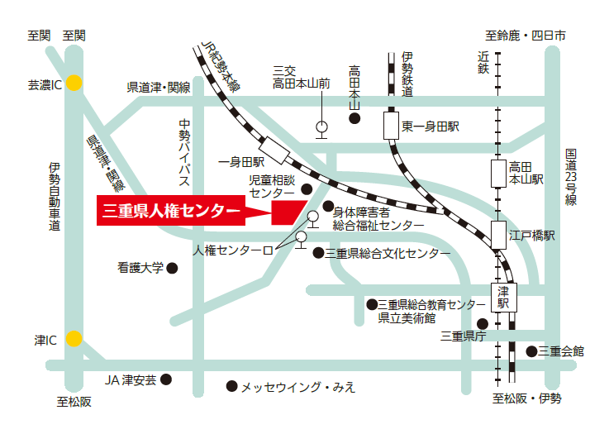
・・・・・・・・・・・・・・・・・・・・・・・・・・・・・・・・・・・・・・・・・・・・・・・・・
●三重県人権センター案内図●
〒５１４－０１１３ 三重県津市一身田大古曽６９３－１
※駐車場１５０台駐車可能
※ＪＲ一身田駅から約１ｋｍ
※三重交通バス 津駅西口より「夢が丘団地」行き
「人権センター口」バス停下車、 約３００ｍ

